Petition: Bau eines Wohngebäudes im Auengebiet Malmsheim
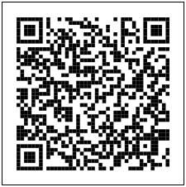
Mehr Häuser in unserer Natur zu bauen, ist nicht die Lösung. Schützen Sie bitte unsere Natur - unser Heimat. Wenn Sie uns unterstützen wollen, unterzeichnen Sie bitte unsere Petition.

QR Code des Links zur Petition u. Info

